太阳能电池光伏背板用氟材料的应用研究
摘要：背板是光伏组件的重要组成部件，本研究通过对不同类型背板技术、生产及综合环境测试情况的介绍，重点分析了不同类型背板的发展过程及优缺点，不同背板生产技术的对比、背板测试技术的要点及未来可能提升的关键，综合对比显示中等表面能四氟型太阳电池双面涂氟型背板技术（FFC）及其产品具有明显优势，双面涂氟技术已发展成为太阳电池背板主流技术。提出了针对太阳能光伏应用领域开发出符合光伏组件复杂应用环境要求下的含氟树脂及涂料的要求，认为涂氟型太阳电池背板功能化、平台化将是未来组件及背板发展的主流趋势。
太阳能光伏组件主要由玻璃盖板、乙烯－醋酸乙烯共聚物（EVA）、电池片、背板、接线盒和边框等组成。由于背板对电池片起支撑和保护作用，且背板作为直接与外界自然环境大面积接触的封装材料，其性能直接决定了光伏组件的发电效率和使用寿命，背板必须具备优异的绝缘性、水汽阻隔性和耐候性等，因此背板生产及测试技术的进步对太阳能光伏组件的影响十分重要。
一、背板类型
现有的背板主要是以聚对苯二甲酸乙二醇酯（PET）为基板，在其单面或双面复合或涂覆具有功能性的氟材料，从而使背板具有良好阻隔、耐候及绝缘性能，不同类型背板其功能性差异较大，因此选择价格合理、性能优良的背板对组件厂商生产合格、性能优良的太阳能光伏组件就显得尤为关键。图1为不同类型背板市场应用变化趋势。
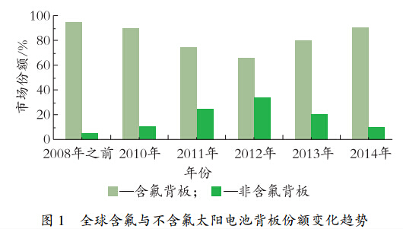
从图1可以看出，随着太阳能电池背板技术的发展，2013年全球含氟背板和非氟背板的比例为8：2，2014年预计将达到9：1。氟材料中由于氟元素电负性大，碳氟键之间的键能非常强，加上氟材料结构中分子排列紧密、刚硬、平滑，使氟材料表现优异的耐候、耐热、耐温及耐化学品等性能，可满足组件在户外长期使用的要求。因此，氟材料是目前市场上背板中重要的支撑材料之一。
1、1含氟复合型背板
含氟复合型背板现主要有TPT、KPK、TPE和KPE这4种类型。其中T是指美国杜邦的聚氟乙烯（PVF）薄膜，P指PET基材，K为聚偏氟乙烯（PVDF）薄膜，E为EVA。含氟复合型背板是在背板的单面（TPE和KPE）或双面（TPT和KPK）复合氟膜，属于第1代背板。因成本压力，2008年以后，TPT、KPK内层用聚乙烯（PE）/EVA等非氟材料替代，制成单面含氟复膜背板，称之为TPE和KPE，该类型背板受光面为不含氟膜，用其他烯烃聚合物或PE、EVA等材料替代，但这些材料在使用过程中很容易在紫外等环境下分解，组件背板进行加速UV老化测试，并通过金相显微镜观察发现KPE／TPE内层E层（E为EVA层）有明显的微裂纹（如图2），组件背板很快出现变黄、脆化等老化现象，严重影响组件的长期发电效率，虽然单面含氟背板具有成本上的优势，但由于其自身固有的缺陷，其很难适合组件封装长期使用需要。
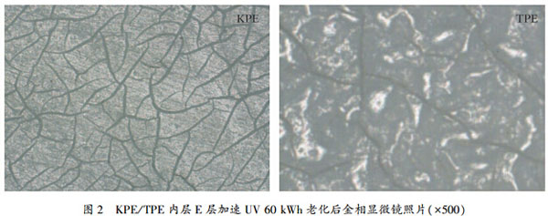
另外，双面复合型背板由于其氟膜制造成本较高，且目前仍为少数国外企业所垄断，并且单面和双面含氟复膜都存在复膜与PET基板或EVA之间的粘结问题，复膜层与PET之间是通过胶粘剂实现粘结，由于胶粘剂与PET和PVF（或PVDF）间的浸润性不同，且当前胶粘剂固化均是通过整卷熟化方式，存在较大不确定性，因此，长期使用出现分层现象的风险较大，影响组件长期可靠性。因此，复合型背板技术正在被其他新技术所取代。
1、2不含氟背板
迫于成本压力，2011-2013年背板材料出现以强化PET取代TPE／KPE外层耐候氟膜的背板。强化PET采用在PET表面修饰、添加助剂或者其他改性的方法来改善PET的耐UV性能，但由于PET分子链中含有大量的酯基，其与水直接接触易产生水增塑，导致PET分子链降解，同时PET在直接应用中结晶度会增加，使材料变脆，耐冲击性降低。另外，在湿气环境下，温度升高、紫外辐射和热循环作用下PET分解更加迅速，物理机械性能急剧下降。因此基于PET材料自身的缺陷，不含氟背板并不能满足复杂自然环境下组件应用要求。试验样品PET在65℃，相对湿度65％的条件下，用超强紫外（SUV）氙灯辐照60ｋＷｈ后，对其进行500倍金相显微镜拍摄照片，结果见图3。
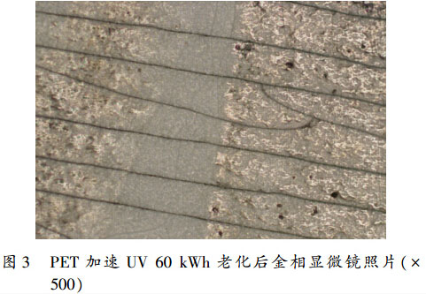
从图3可见，PET表面出现严重开裂现象。该类型背板复合技术采用PET与PET复合和PET与PE／EVA复合，是属于刚－刚复合和刚－柔复合2种类型，在界面上形成缺陷要大于单一的刚－柔复合方式。图4是复合型背板横截面扫描电镜图，最外层ＰＥＴ面对应空气面。
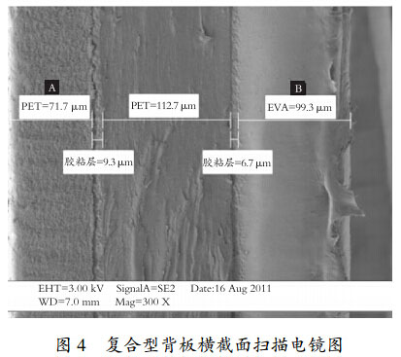
从图4可以明显看出PET与PET复合的刚－刚复合界面缺陷明显大于PET与PE／EVA复合的刚－柔复合界面。因此，该类型背板长期使用可靠性还存在较大风险。
1.3含氟复涂型背板
为了解决双面含氟背板的成本压力，同时又避免单面含氟背板存在的固有缺陷，近年来很多背板厂家开始生产一面复合氟膜，另一面涂覆含氟涂料的复涂型背板，如TFB结构背板（从空气面至粘结面依次为杜邦ＴｅｄｌａｒPVF膜、胶粘剂层、PET基材层、等离子体化学结合层、含氟粘结保护层组成的5层复合材料）和KFB结构背板（同TFB结构背板，空气面保护层为PVDF氟膜），这种类型背板迎合了客户对传统双面氟膜背板的习惯性，且与传统TPT背板相比具有明显的价格优势，属于第1.5代背板。
1.4含氟涂覆型背板
双面含氟涂覆型背板是未来主要应用的背板形式之一，属于第2代背板技术，其主要是在PET双面涂覆含氟涂料实现背板的功能化。本研究通过膜胶一体化技术实现了该类型背板（FFC）生产的突破，其与传统背板光湿热性能的对比结果见表1。
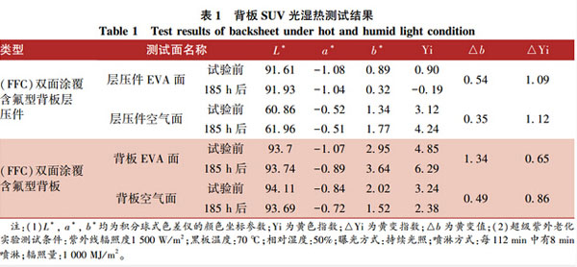
表1给出了层压件（即背板、EVA、玻璃150℃，20min通过层压机热压后制成的模拟测试样件）和背板的相关黄变参数。
从表1可见，FFC技术制成的双面涂氟型背板及其层压件在SUV1000MJ／m2抗UV老化试验中，黄变指数小，没有出现明显的黄变；金相显微镜图片显示FFC表面没有出现微裂纹（见图5）。
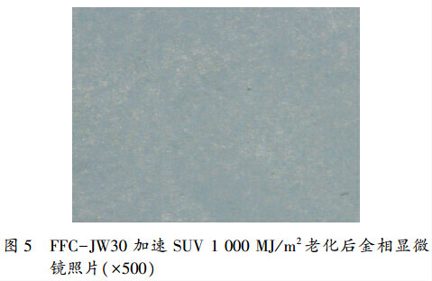
TPT与FFC的压力锅蒸煮试验（PCT老化试验）后水蒸气透过率测试结果见表2。
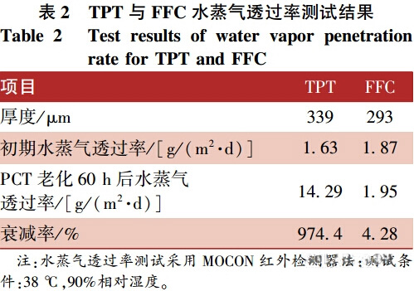
从表2可以看出，FFC经过PCT老化试验后其水蒸气透过率较低，水蒸气透过率从初期的1.87g／（m2·d）增加到1.95g／（m2·d），增加幅度较小，而TPT的水蒸气透过率从初始的1.33g／（m2·d）增加到14.29g／（m2·d），增幅非常大，衰减率达到974.4％，TPT性能下降明显。主要原因是大多数公司应用的ＰＥＴ基板材料耐水解性差，在PCT老化60ｈ以后，PET基板发生水解，背板脆裂，因而导致水蒸气阻隔性能衰减非常严重，而本研究利用特殊的工艺技术，采用强耐水解性能的PET基材，水蒸气阻隔性优异。
本研究FFC双面涂覆技术是利用等离子体技术对PET进行活化处理，双面涂覆FFC涂料，实现了FFC涂料与PET基材间的一体化，通过化学方法解决了物理界面问题。另外，对含氟涂层进行等离子体化学接枝处理，形成共价键，解决了背板与EVA间的长期粘结性难题。对FFC背板横截面进行扫描电镜分析，结果见图6。图中A和B均为涂氟层，中间为PET层。
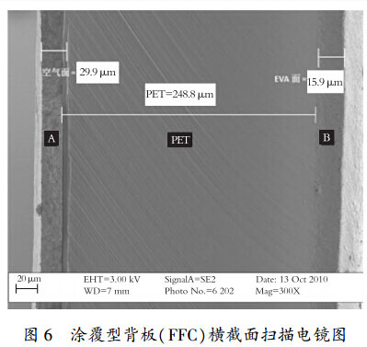
从图6可见，PET与涂层间没有明显的界限，解决了传统背板“三明治”结构问题，降低了成本，提高了背板与EVA间的粘结强度，具有明显的技术优势。同时，为了进一步验证FFC产品的技术优势，将FFC涂氟背板产品与其他类型涂覆型背板分别进行了PCT48ｈ、沸水煮100ｈ和双85／2000ｈ（即氙灯耐气候老化箱测试参数为85℃温度，85％的相对湿度，氙灯寿命2000ｈ）测试，粘结力测试结果显示FFC涂氟技术背板产品附着力均为0级，与EVA、硅胶粘结力保持率大于80％，明显优于复合技术类型产品。
因此，双面涂氟技术作为背板的第2代技术，既满足了环境对背板双面耐候性的要求，又解决了传统背板依赖胶粘剂从而出现性能短板的缺陷，在长期使用可靠性上具有较大优势，涂覆技术作为背板功能化的技术平台更有利于新型功能化背板的加速研制。
1.5导电型背板
导电型背板是未来发展的一种新型背板，其主要是为了满足太阳能电池将正、负极转移到电池背面，形成背接触电池［金属层穿孔卷绕硅太阳能电池（ＭＷＴ）、发射极环绕穿通硅太阳能电池（EWT）和交错板接触太阳能电池（IBC）而开发的导电型背板，提高组件的发电效率。该类型背板由于含有导电金属箔，且需要对金属箔进行激光刻蚀或化学腐蚀，工艺过程复杂、生产效率低且成本高，现有的技术还不能根本解决这些问题，该类型背板还处于研究、开发、试生产阶段，在市场上还不具有明显的竞争优势，需要技术的进一步突破。
二、背板的生产技术
各类型背板的生产技术主要包括复合技术、涂覆技术和熔融共挤技术等，当前主要以复合技术和涂覆技术为主。
2.1复合技术
复合型背板生产技术主要是在PET基材上涂胶，经烘烤溶剂挥发，再将氟膜与PET通过胶粘剂进行复合，然后进行3-5ｄ的熟化，得到复合型背板，工艺流程见图7。
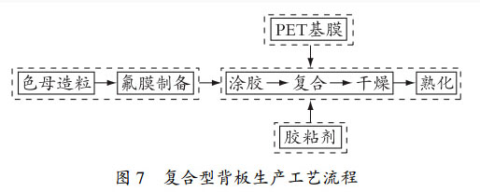
当前复合型背板厂家遇到的瓶颈为氟膜、PET、胶粘剂等材料在外，自主研发空间有限，且复合技术制造工艺相对复杂，工艺周期长，良品率低且能耗高。传统背板因各界面采用物理粘结，主要材料如氟膜PVF和PVDF被国外大公司所垄断；现有氟膜国产化率低、质量水平较低，这些都限制了复合型背板技术发展。
2、2FFC涂覆技术
苏州中来作为涂覆型背板生产技术研发的代表企业，通过对PET双面进行等离子体刻蚀活化处理，然后涂覆含氟涂料，通过微波固化、等离子体接枝处理工艺，实现了胶膜一体化，提高了背板与EVA的粘结强度，制成涂覆型背板，工艺流程见图8。
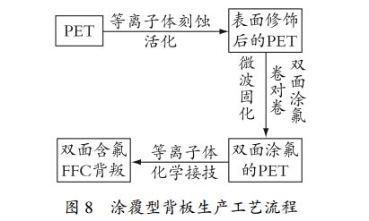
该生产技术的特点是不用胶，在线制氟膜，膜与PET是化学键合，膜胶一体化不分层，良品率高，性价比高。
三、背板测试技术
如何保障太阳电池组件在户外高效、稳定地运行，除组件自身基于国际电工委会员（IEC）各项标准测试外，背板作为电池的重要保护支撑材料，其老化对组件性能变化具有重要的影响，因而近几年来在背板的IEC、国标、行标等标准和针对性的测试方法上做了大量研究，并已经形成了相关标准、方法的报批稿和草案。背板测试技术对背板质量好坏具有反馈作用，引导、改进背板相关研发及生产技术，因而背板测试技术的进步发展与测试水平的高低对提高背板质量和组件质量都具有十分重要的意义。
现有背板测试技术的要求是根据组件失效的可能影响因素来制定的，且基于组件IEC标准及相关国标、行标及差异化的环境适用性测定。如何快速、高效、准确测试背板的绝缘性、耐候性、安全性、可靠性，对背板生产厂家和组件生产厂家都非常重要，目前主要包括层间附着力、与EVA粘接强度、击穿电压强度、局部放电电压、水蒸气透过率、耐沸水性、耐湿热老化性、耐UV、湿冻、热循环、耐酸、耐碱及耐盐雾等27个测试项目及其组合测试序列。
根据组件的失效和可能使用的场合，未来的背板测试技术将会拓展到更广的领域，特别是各种差异化的复杂环境下对于背板、组件性能和发电效率的影响方面。因此，开发具有功率、发电效率增溢型功能性、耐候性、阻燃性和长期可靠性的太阳能光伏用双面涂氟型背板，是今后太阳能背板厂家所需要研究和关注的新课题，其新型氟树脂、氟涂料的开发不仅推动了背板技术、质量的提高，同时也使背板成为组件功能性实现的重要平台之一，为差异化的组件系统提供技术保障。
四、结语
随着我国太阳能产业的持续发展，光伏组件及其相关产业也在高速集聚化发展，背板从传统一代技术的单一功能向二代、三代背板技术的多功能、平台化的方向发展，背板技术也从国外往国内转移，经过技术与实践验证，以PET为基板的双面含氟背板作为太阳电池保护和支撑的重要材料仍将是主流并持续应用，如何在太阳能电池背板产业中创新的应用氟材料，需要继续研究探讨下列几方面问题。
（1）背板已经跨入了涂氟时代，含氟涂覆技术工
艺改进优化研究。
（2）5大典型气候复合条件下，如高耐UV加湿热
复合条件，发电组件氟材料耐老化性能优化的研究。
（3）消除氟材料与不同材料界面问题的研究。
（4）氟材料阻燃性、阻隔性提升研究。
（5）开发适合太阳能光伏应用条件需要的氟树脂、氟涂料，赋予更多功能化。
总之，随着太阳能电池背板材料的技术平台不断扩大、优化，太阳电池背板占据组件背面的最大面积也将发挥出巨大的功能作用。氟材料的创新应用、背板多功能化以及如何改进背板的生产和测试技术等将是今后研发的重要课题。
（本文来源《涂料技术与文摘》，作者来自苏州中来光伏新材股份有限公司：夏文进、唐邓、章博、张育政、林建伟）

